附件3
教务系统实习管理平台使用指南
（学生智慧兴才APP操作流程）
1.APP安装
安卓手机扫描下方二维码

或手机浏览器访问http://cas.xmxc.com/plug-in/apk/download.jsp，下载安装“智慧兴才”APP。
苹果手机 应用商店（App Store）搜索“智慧兴才”或“兴才”等关键字下载“智慧兴才”APP。
2.登录
打看APP，输入账号和登录密码
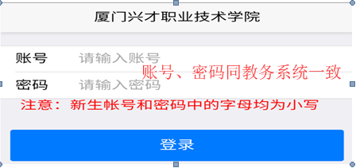

3.实习申请（集中实习无需申请，直接跳转周报填写）
进入“智慧兴才”，点击底部菜单“服务”，选择“学生顶岗实习申请”。
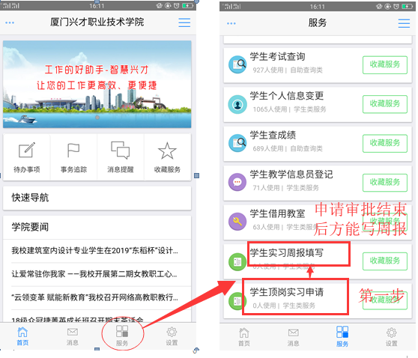

注意：若实习单位发生变更，进入“智慧兴才”, 点击底部菜单“服务”，
选择 “学生实习信息变更申请”，点击“发起申请”。
上传附件（相关材料），填写新单位名称、地址、联系人姓名及电话等。
实习申请审批结束后，方可周记填写。
4.周报填写
（1）进入“智慧兴才”点击底部菜单“服务”，选择“学生实习周报填写”。
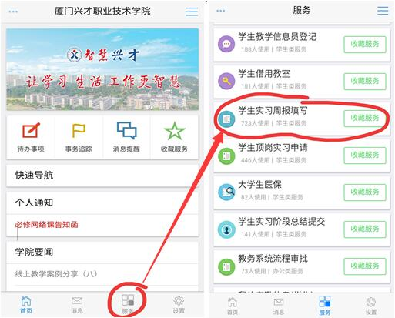

（2）周报填写，首先选择“登记周次”，接着完成“本周工作内容”及“下周计划”。
注意：ⓐ每周一篇，本周工作内容字数不得少于100字（建议归纳几点），否则无法提交。
ⓑ如错过本周未填写周记，系统将自动跳转到下周。
ⓒ未及时填写周记每次扣1分。
周记时间以周一为每周开始的第一天，周日为本周的最后一天。
周报登记状态：准时提交显示准时，未及时提交显示补交。
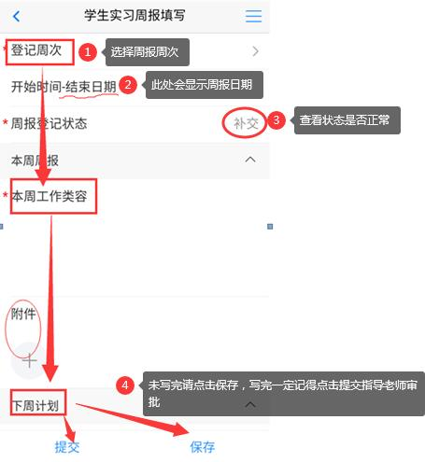

5.阶段总结提交（第六学期暂不做要求）
进入“智慧兴才”点击底部菜单“服务”，选择“学生实习阶段总结提交”，
点击 “选择文件”，点击“提交”。
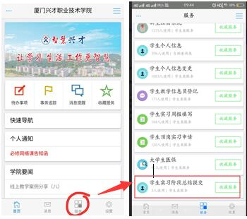

注意：总结不可重复提交，如老师审批过程中需学生本人修改，会把流程退回到学生提交状态，请及时跟踪待办流程。

6. 学生评价
进入“智慧兴才”点击底部菜单“服务”，选择 “学生实习评价”，点击填写评价。
注意：评价为星级（★）评价，注意：五星（★★★★★）说明评价越高。

7.调查问卷
进入“智慧兴才”点击底部菜单“服务”，选择 “毕业调查问卷”，点击填写问卷。
带“*”的为必填项。

8.结束实习
进入“智慧兴才”点击底部菜单“服务”，选择 “结束实习申请”，点击启动。
注意：申请前，需完成学生评价和调查问卷，才能启动申请。
①上传“实习报告”（以附件形式上传）。
要求：①字数3000字以上，答辩前打印指导老师审核通过的实习报告;
②实习时间按通知文件规定填写。
②上传“实习单位评价表”（企业签字盖章后，拍照或扫描上传）。
注意：实习报告、单位评价表不可重复提交，如老师审批过程中需学生本人修改，会把流程退回到学生提交状态，请及时跟踪待办流程。

9.待办流程查看（如：指导教师退回的周报、总结等）
进入“智慧兴才”—“首页”，选择“待办事项”。
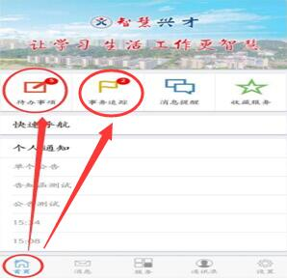

如此处有待办流程，请在此流程中修改或重新上传附件（注意：上传前，先删除之前的附件），再点击提交。
已撰写未提交的周报，会在待办流程里显示。

10.提交流程流转查看（如：本人提交的周报、结束实习申请等）
进入“智慧兴才”—“首页”，选择“事务追踪”。
已提交的周报、结束实习申请，还未审批，会在事务追踪里显示。

11.已办结流程查看
进入“智慧兴才”—“消息”，选择“办结”。

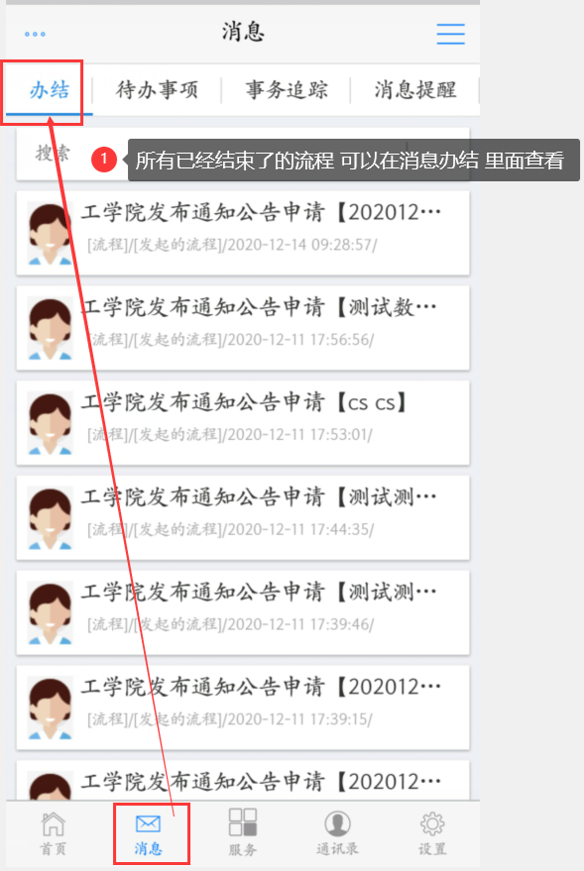

备注：
平台使用过程中遇到问题，请及时加入实习交流咨询群：452192278

